Консультация для родителей младшей группы на тему:
«Сенсорное воспитание детей дошкольного возраста».

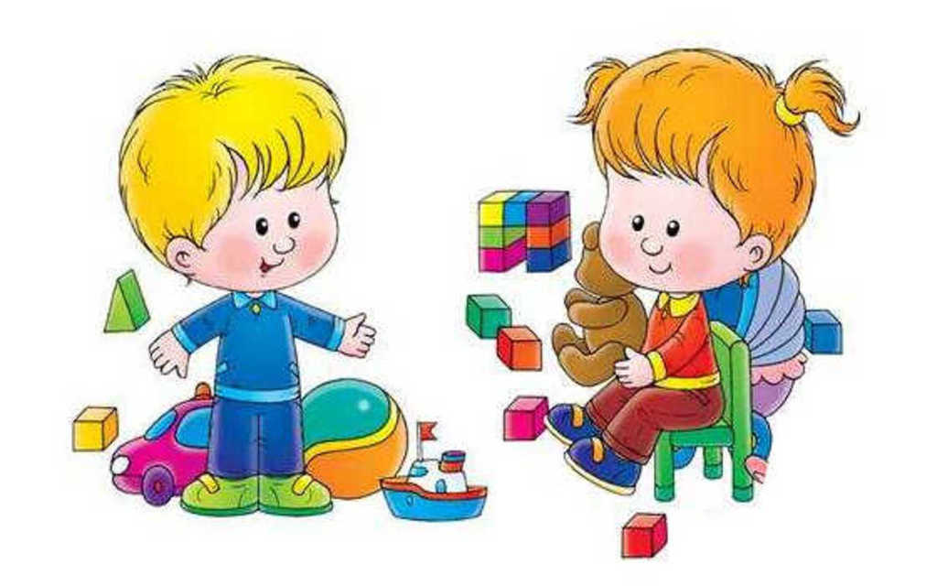

Сенсорное воспитание - это развитие восприятия ребенком, и формирование его представления о внешних свойствах предметов: их форме, цвете, величине, положении в пространстве, запахе, вкусе и так далее.
Сенсорное воспитание означает целенаправленное развитие и совершенствование сенсорных процессов (ощущений, восприятий, представлений). Сенсорное воспитание направлено на то, чтобы научить детей точно, полно, и расчленено воспринимать предметы, их разнообразные свойства и отношения (цвет, форму, величину, расположение в пространстве, высоту звуков и т.п.).
Ранний возраст – это период быстрого формирования всех свойственных человеку психофизиологических процессов. Умственное воспитание детей раннего возраста включает задачи сенсорного развития. Интеллектуальное развитие осуществляется в процессе игр их самостоятельной деятельности. Сенсорный чувственный опыт служит источником познания мира. В раннем детстве ребенок особенно чувствителен к сенсорным воздействиям. Упущение в формировании сенсорной сферы ребенка на ранних этапах его развития компенсируется с трудом, а порой невосполнимы.
Каково же значение сенсорного воспитания?
Значение состоит в том, что сенсорное воспитание является основой для интеллектуального развития ребёнка, развивает внимание, воображение, память, наблюдательность. Сенсорное воспитание способствует усвоению сенсорных эталонов. Выделяют эталоны: цвета (красный, зелёный, синий, жёлтый), формы (треугольник, квадрат, прямоугольник, овал и т.д.), величины (большой, маленький, самый маленький и т.д.), вкуса (сладкий, кислый, горький, солёный), обоняния (запах гари, аромат духов и т.д.).
Времени (секунда, минута, час, сутки, неделя, месяц, год, день-ночь, зима-лето.) Эталоны пространственных представлений (вверх, вниз, право, влево и т.д.) Эталоны осязания (гладкий, колючий, пушистый и т.д.).
Сенсорное воспитание влияет на расширение словарного запаса ребёнка.
Сенсорное развитие происходит в самых различных видах детской деятельности. Особое место отводится играм, благодаря которым происходит накопления представлений об окружающем мире.
Роль родителей заключается в стимулировании интереса ребёнка к предметам окружающего мира. Сенсорное воспитание может осуществляться не только через предметную, но и через продуктивную деятельность: рисование, лепка, аппликация, конструирование.
В каждом возрасте перед сенсорным воспитанием стоят свои задачи. В раннем возрасте накапливаются представления о форме, цвете, величине.
В среднем дошкольном возрасте у детей формируются сенсорные этапы – устойчивые, закреплённые в речи представления о цвете, геометрических фигурах, отношениях по величине между несколькими предметами.
В старшем дошкольном возрасте, при усвоении грамоты большую роль играет фонематический слух – то есть различение речевых звуков. Низкий уровень сенсорного развития сильно снижает возможность успешного обучения ребёнка в школе.
В семье необходимо создать предметно-развивающую среду. Игрушки ребёнка должны быть изготовлены из различных материалов, игрушки для построения ряда по возрастанию-убыванию: пирамидки, матрешки и т.д.
Игрушки, в которых используются разные принципы извлечения звука.
Шумящие и гремящие игрушки можно изготовить самостоятельно. Необходимо иметь несколько видов мозаики, шнуровки, конструкторы, книги с изображением окружающих предметов, животных.
Уважаемые родители! Для того, чтобы планомерно и систематически осуществлять сенсорное воспитание ребенка в семье, необходимо знать основные принципы построения общения с детьми.
- Любознательные дети растут у любознательных родителей. Не поддавайтесь иллюзии, что вы все обо всем уже знаете. Открывайте мир вместе с вашим ребенком.
- Говорите с ребенком- сначала называя окружающие предметы, позже – действия, признаки и свойства предметов, объясняйте окружающий мир и формулируйте закономерности, рассуждайте вслух, обосновывайте свои суждения.
- Задавайте ребенку как можно больше вопросов.
- Всегда внимательно выслушивайте рассуждения ребенка и никогда не иронизируйте над ними. Уважайте его интеллектуальный труд.
- Отыскивайте и приносите домой любопытные вещи, книги, истории. Делитесь этим с ребенком. Пусть он не все и не сразу поймет: развивающее общение — это всегда немного общение «навырост».
- По возможности, много путешествуйте с ребенком.
- Приглашайте в дом интересных людей, при общении с ними не отправляйте ребенка «поиграть в соседней комнате».
- Ходите с ребенком в музеи.
- Проводите совместные наблюдения и опыты.
- Эмоционально поддерживайте исследовательскую деятельность ребенка. Поощряйте его инициативу и самостоятельность. Создавайте условия для реализации его замыслов.
- Сделайте свои увлечения предметом общения с ребенком.
Все мы хотим, чтобы наши дети были лучше нас – красивее, талантливее, умнее. Природа подарила им эту возможность, которую нужно раскрыть, сохранить, а дальше они будут радовать нас, удивлять и восхищать.
Путь дошкольника очень – ответственный. Поэтому нам надо помнить: все, что происходит в непосредственном окружении малыша, преобразуется в его душе, а Вам родители нужно только развивать способности Вашего ребёнка,ценить его потенциал и помогать ему во всём.
Методические рекомендации для родителей по созданию предметно-развивающей среды в семье.
Для детей 1.5 – 2,5 года.
В этот период для познавательного развития ребенка решающее значение имеет богатство окружающей его среды:
- Желательно, чтобы ребенка окружали игрушки из различных материалов – дерева, камня, глины, металла, разных по фактуре тканей и т.п., причем предпочтение желательно отдавать природным материалам и объектам;
- Большое значение в этом возрасте имеют игры с песком и водой, когда ребенок имеет возможность пересыпать и переливать из одной емкости в другую;
- Различные движущиеся игрушки;
- Игрушки для построения ряда по возрастанию-убыванию: пирамидки, матрешки и т.д.;
- Игрушки, в которых используются разные принципы извлечения звука;
- Самодельные свистящие, шумящие, гремящие, скрипящие, шуршащие предметы.
Это могут быть:
- банки из-под кофе, чая, соков, наполненные горохом, косточками, фантиками, песком, скрепками, пуговицами и т.д.
- шуршащие метелки из обрезков магнитофонной ленты, бумаги, полиэтилена и т.п.
- погремушки из нанизанных на проволоку пуговиц, пластмассовых и металлических бусин, колокольчиков и т.п.
- ожерелья из ягод рябины, скатанных фантиков, пуговиц, косточек, орехов, желудей, каштанов и т.д.
- шуршащие при трении друг о друга еловые шишки, оберточная бумага, шумящие морские раковины, палочки разной толщины из дерева разных пород.
- перевернутые детские формочки, ведра,
- свистки и дудочки из глины и дерева.
- Конструкторы и мозаика;
- Разнообразные изобразительные материалы: бумага разной фактуры, плотности и цвета, пластилин, воск, краски, карандаши, фломастеры, мелки и т.д.
- Игрушки контрастных размеров, и игрушки различной формы (круглые, кубические),
- Емкости, с которыми можно производить прямые и обратные действия: положить-достать, насыпать-высыпать и т.д.
- Книги с большими предметными картинками,
- Качели, прыгунки, мягкие модули.
Для детей 2,5 – 4 года.
- Развивающую среду разумно дополнить следующими предметами:
- Разрезные картинки, кубики с картинками;
- Парные картинки;
- Трехместные матрешки, пирамидки, формы-вкладыши;
- Несколько видов мозаики;
- Разнообразные некомплектные конструкторы;
- Игрушки с разным принципом звукоизвлечения (пианино, бубен, маракасы, гитара, трещотка и др.); и банки разного размера;
- Шнуровки, застегивающиеся коврики.
- Машинки крупные и средние, куклы разной величины, мебель;
- Игрушечные животные;
- Тканевые мячики;
- Книги с реальными изображениями животных, окружающих предметов.

